- 查询商品列表接口

编写人
接口定义 | /backend/item/selectTbItemAllByPage
接口名称 | 商品列表
参数说明：
  含义 | 必填 | 参数名 | 类型
  请求方式 |  |  | get
  页码 | 否 | page | string | 默认为：1
返回值 | {  status:200,  msg：“OK”  }
返回实例 | 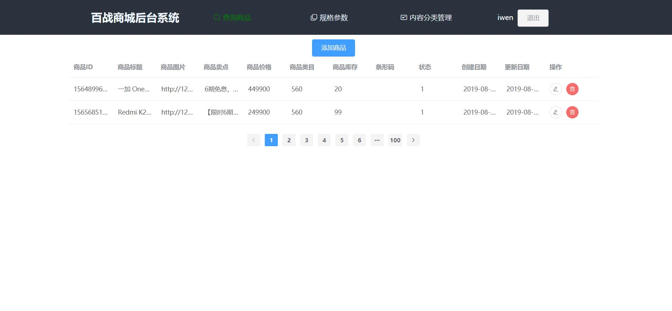
解说说明

- 查询商品类目接口

编写人
接口定义 | /backend/itemCategory/selectItemCategoryByParentId
接口名称 | 类目选择
参数说明
  含义 | 必填 | 参数名 | 类型
  请求方式 |  |  | get
  类目id | 是 | id | number
返回值 | {  status:200,  msg：“OK”  }
返回实例 | 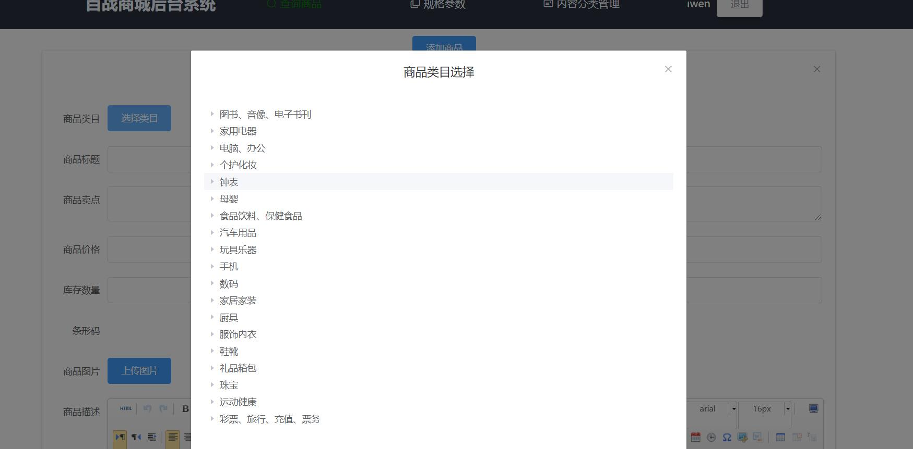
解释说明

- 查询商品添加接口

编写人
接口定义 | /backend/item/insertTbItem
接口名称 | 添加商品
参数说明
  含义 | 必填 | 参数名 | 类型
  请求方式 |  |  | get
  商品名称 | 是 | title | string
  商品卖点 | 是 | sellPoint | string
  商品价格 | 是 | price | number
  商品数量 | 是 | num | number
  商品描述 | 是 | desc | string
  商品图片 | 是 | image | string
  商品id | 是 | cid | number
返回值 | {  status:200,  msg：“OK”  }
返回实例 | 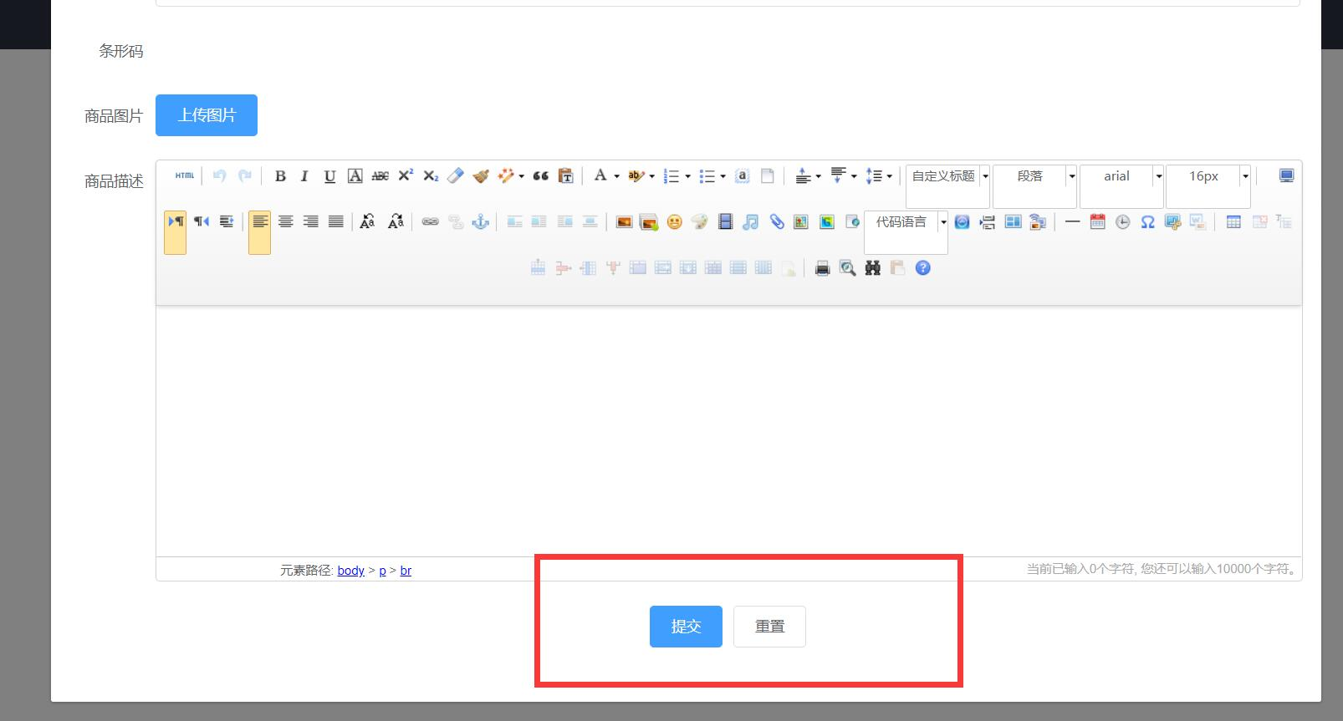
解释说明

- 查询商品 商品删除地址

编写人
接口定义 | /backend/item/deleteItemById
接口名称 | 删除商品
参数说明
  含义 | 必填 | 参数名 | 类型
  请求方式 |  |  | post
  删除行id | 是 | itemId | number
返回值 | {  status:200,  msg：“OK”  }
返回实例 | 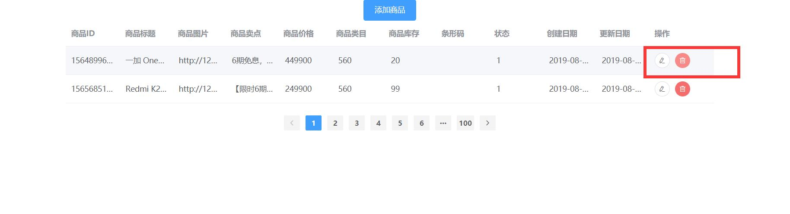
解释说明

- 查询商品预更新商品接口

编写人
接口定义 | /backend/item/preUpdateItem
接口名称 | 预更新商品
参数说明
  含义 | 必填 | 参数名 | 类型
  请求方式 |  |  | post
  删除行id | 是 | itemId | number
返回值 | {  status:200,  msg：“OK”  }
返回实例 | 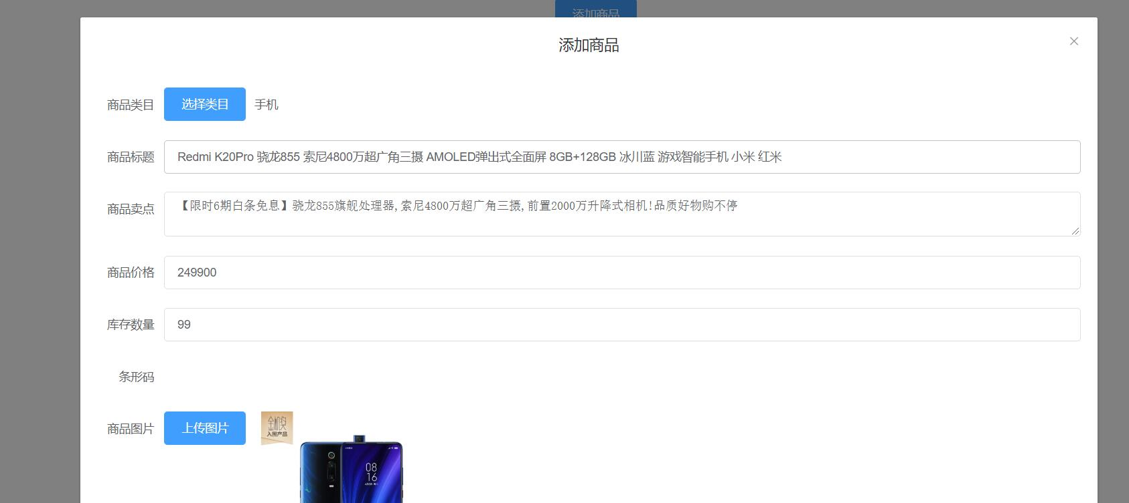
解释说明

- 修改商品信息接口
编写人
接口定义 | /backend/item/updataTbItem
接口名称 | 修改商品
参数说明
  含义 | 必填 | 参数名 | 类型
  请求方式 |  |  | get
  商品卖点 | 是 | sellPoint | string
  商品价格 | 是 | price | number
  商品数量 | 是 | num | string
  商品描述 | 是 | desc | string
  商品图片 | 是 | image | string
  商品id | 是 | id | number
  类目id | 是 | cid | number
  商品名称 | 是 | title | string
返回值 | {  status:200,  msg：“OK”  }
返回实例 | 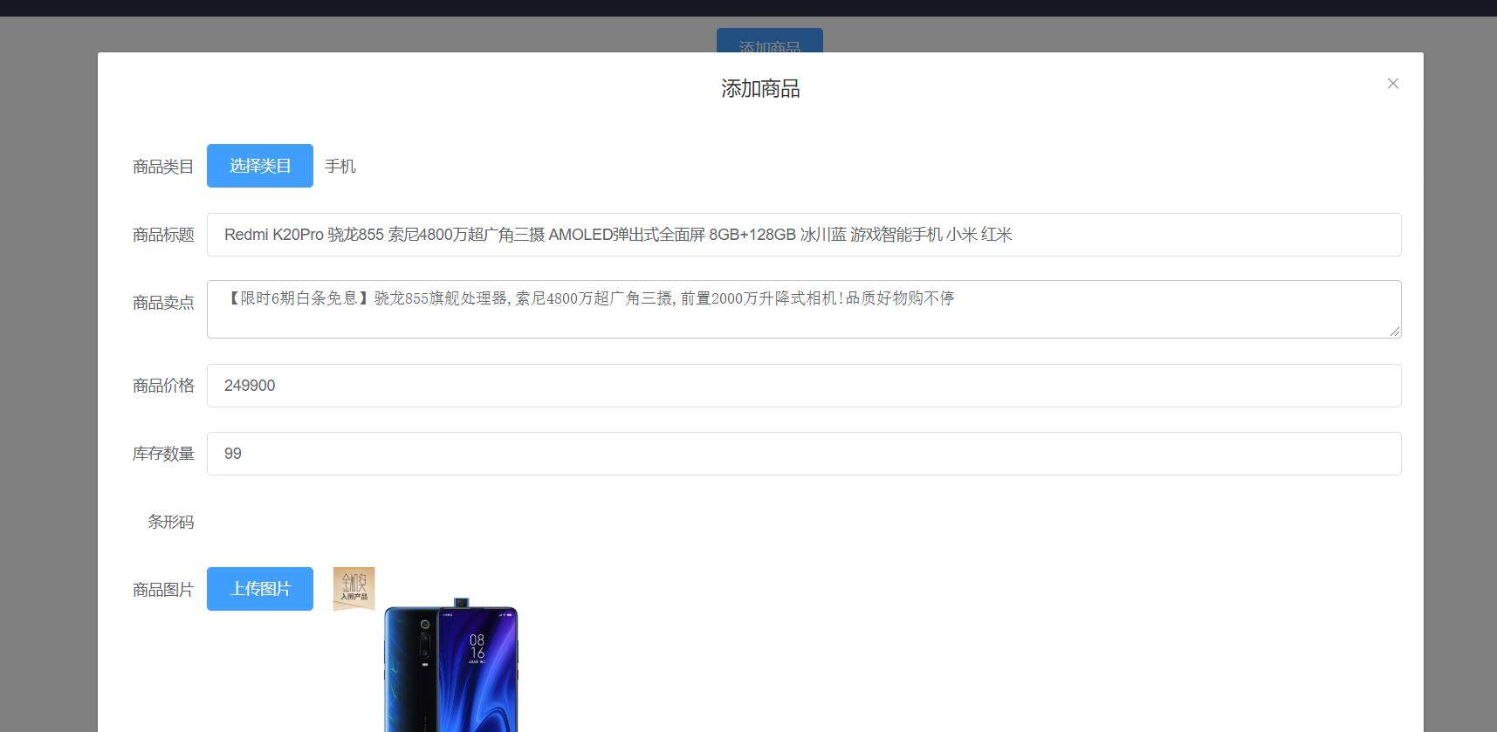
解释说明

- 规格参数查询接口
编写人
接口定义 | /backend/itemParam/selectItemParamAll
接口名称 | 规格参数查询
参数说明
  含义 | 必填 | 参数名 | 类型
  请求方式 |  |  | get
返回值 | {  status:200,  msg：“OK”  }
返回实例 | 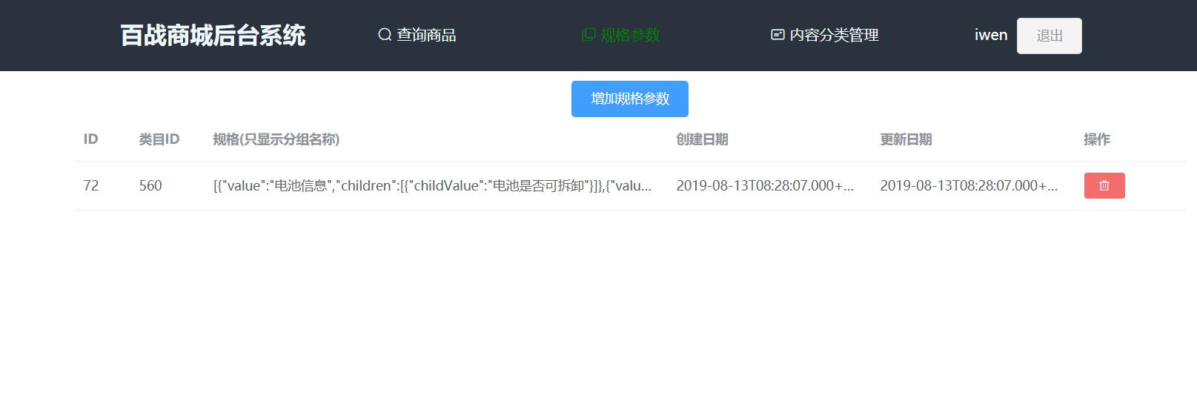
解释说明

- 规格参数删除接口

编写人
接口定义 | /backend/itemParam/deleteItemParamById
接口名称 | 规格参数删除
参数说明
  含义 | 必填 | 参数名 | 类型
  请求方式 |  |  | get
  当前规格参数id | 是 | id | number
返回值 | {  status:200,  msg：“OK”  }
返回实例 | 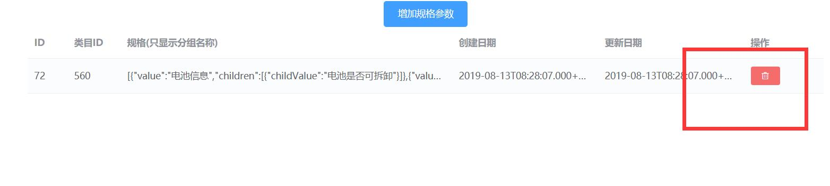
解释说明

- 规格参数添加接口

编写人
接口定义 | /backend/itemParam/insertItemParam
接口名称 | 规格参数添加
参数说明
  含义 | 必填 | 参数名 | 类型
  请求方式 |  |  | get
  分类的id | 是 | itemCatId | number
  分类规格参数 | 是 | paramData | string
返回值 | {  status:200,  msg：“OK”  }
返回实例 | 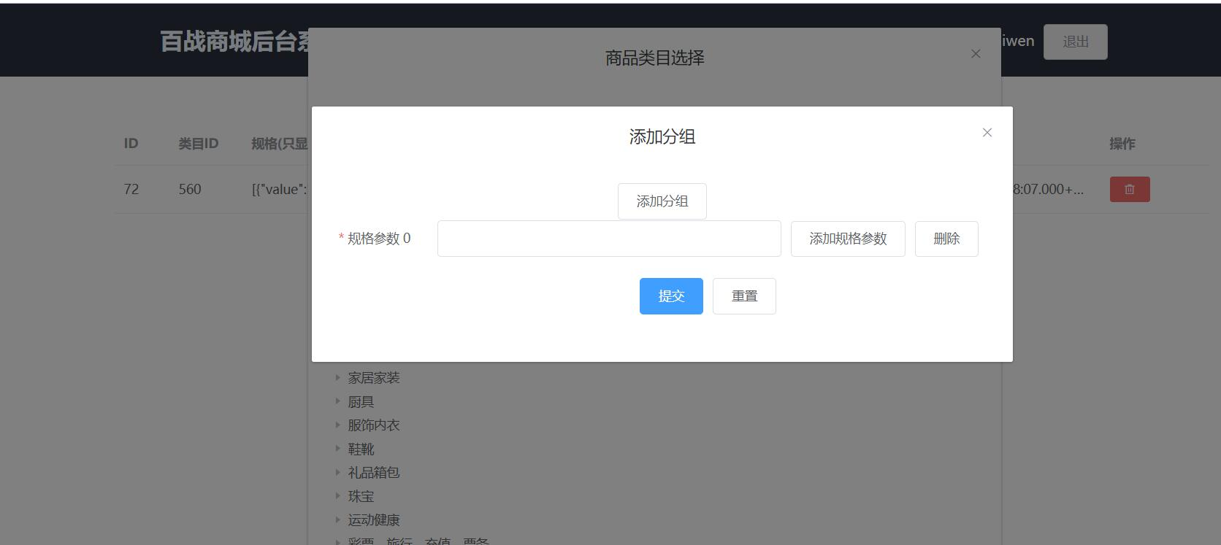
解释说明

- 分类内容管理 查询接口

编写人
接口定义 | /content/selectContentCategoryByParentId
接口名称 | 分类内容管理 查询
参数说明
  含义 | 必填 | 参数名 | 类型
  请求方式 |  |  | post
  分类id | 是 | id | number
返回值 | {  status:200,  msg：“OK”  }
返回实例 | 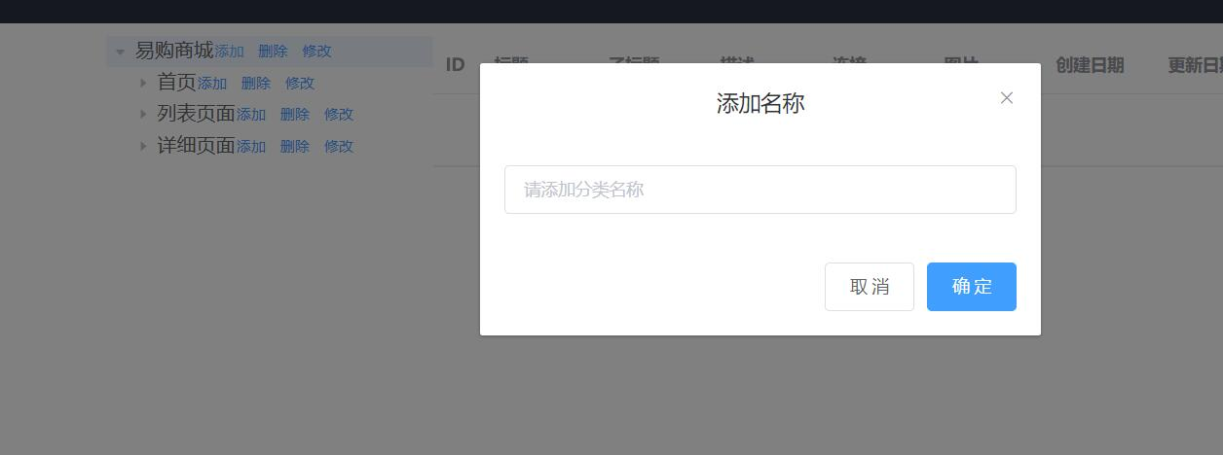
解释说明

- 内容分类管理 添加接口

编写人
接口定义 | /content/insertContentCategory
接口名称 | 分类内容管理 添加
参数说明
  含义 | 必填 | 参数名 | 类型
  请求方式 |  |  | post
  父级id | 是 | parentId | number
  添加名字 | 是 | name | string
返回值 | {  status:200,  msg：“OK”  }
返回实例
解释说明

- 分类内容管理 删除接口

编写人
接口定义 | /content/deleteContentCategoryById
接口名称 | 分类内容管理 删除
参数说明
  含义 | 必填 | 参数名 | 类型
  请求方式 |  |  | post
  当前删除数据的id | 是 | categoryId | number
返回值 | {  status:200,  msg：“OK”  }
返回实例 | 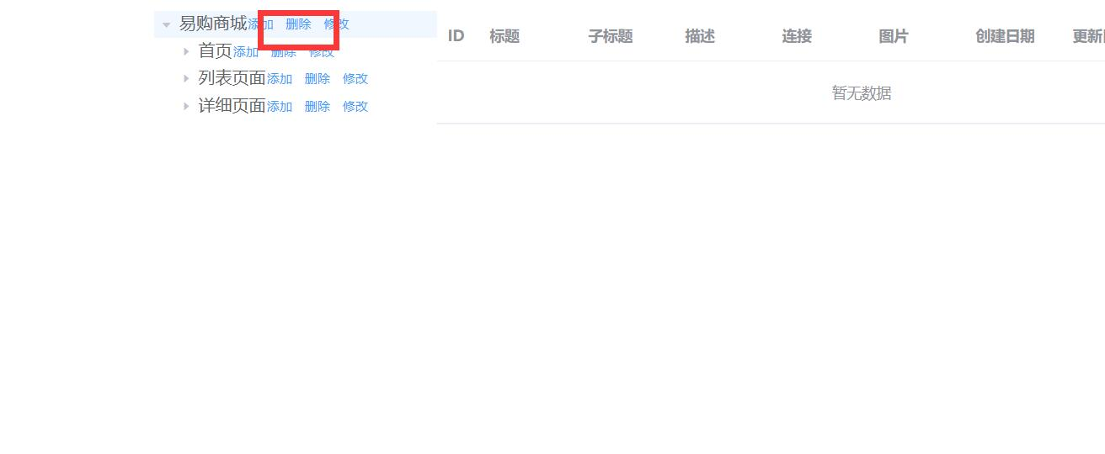
解释说明

- 分类内容管理 修改接口

编写人
接口定义 | /content/updateContentCategory
接口名称 | 分类内容管理 修改
参数说明
  含义 | 必填 | 参数名 | 类型
  请求方式 |  |  | post
  当前修改id | 是 | id | number
  当前修改名称 | 是 | name | string
返回值 | {  status:200,  msg：“OK”  }
返回实例 | 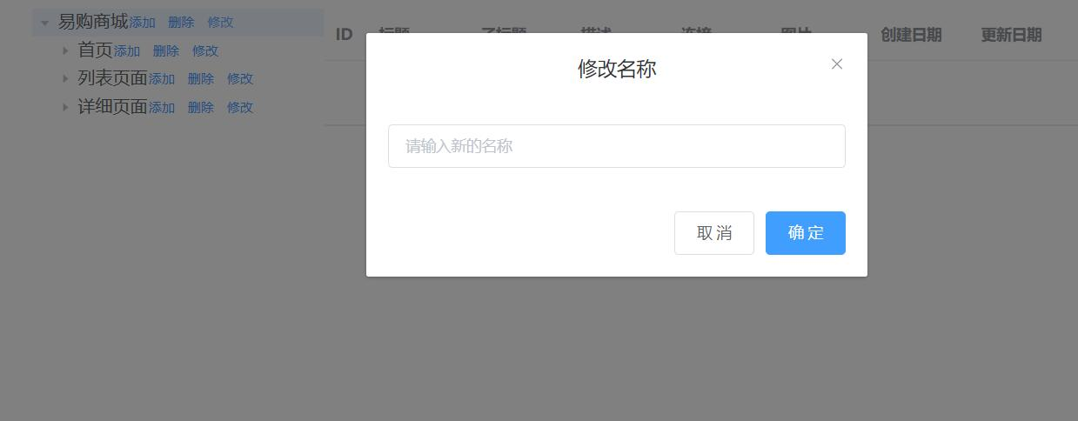
解释说明

- 内容管理 查询接口

编写人
接口定义 | /content/selectTbContentAllByCategoryId
接口名称 | 内容管理 查询接口
参数说明
  含义 | 必填 | 参数名 | 类型
  请求方式 |  |  | post
  添加到分类的id | 是 | categoryId | number
返回值 | {  status:200,  msg：“OK”  }
返回实例 | 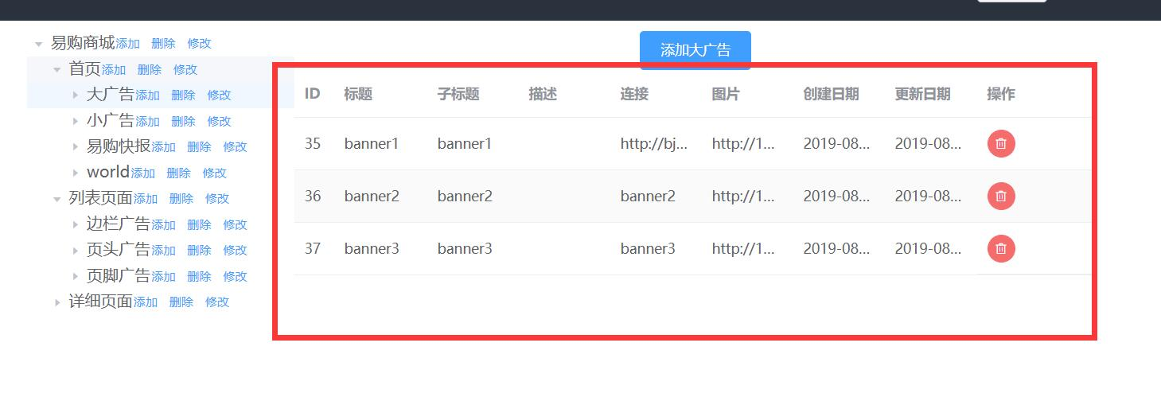
解释说明

- 内容管理 添加接口
编写人
接口定义 | /content/insertTbContent
接口名称 | 内容管理 查询接口
参数说明
  含义 | 必填 | 参数名 | 类型
  请求方式 |  |  | post
  当前要添加内容分类id | 是 | categoryId | string
  标题 | 是 | title | string
  子标题 | 是 | subTitle | string
  url地址 | 是 | url | string
  图片 | 是 | pic | string
  内容描述 | 是 | content | string
  标题描述 | 是 | titleDesc | string
返回值 | {  status:200,  msg：“OK”  }
返回实例 | 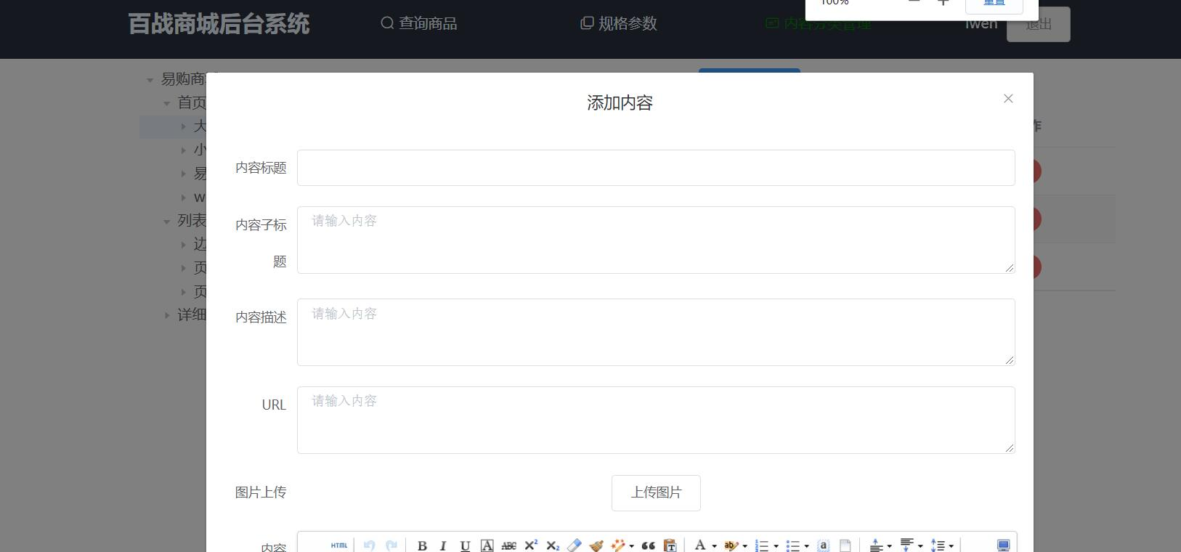
解释说明

- 内容管理 删除接口

编写人
接口定义 | /content/deleteContentByIds
接口名称 | 内容管理 删除
参数说明
  含义 | 必填 | 参数名 | 类型
  请求方式 |  |  | post
  当前删除id | 是 | ids | number
返回值 | {  status:200,  msg：“OK”  }
返回实例 | 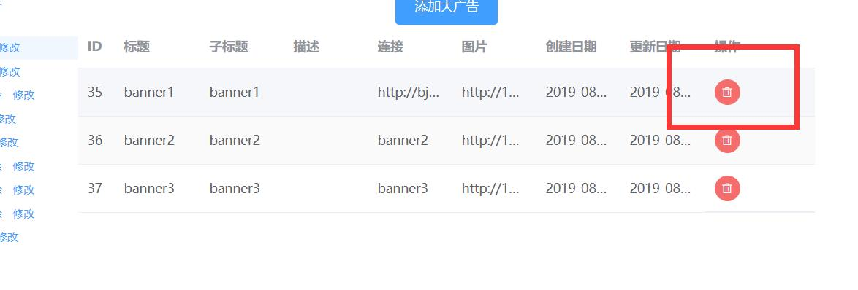
解释说明

